выпуск №2
(2016 – 2017 уч.год)
- В КАЛЕЙДОСКОПЕ ШКОЛЬНЫХ ДЕЛ-
10 сентября 2016 года коллектив учащихся и педагогов МКОУ Митрофановской СОШ приняли участие в праздничных мероприятиях, посвященных 200-летию
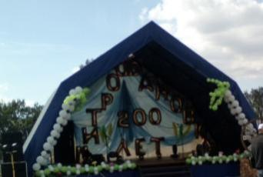
с. Митрофановка. Каждый внес вклад в подготовку к этому знаменательному дню: оригинальные поделки, изготовленные из природного материала, овощей и фруктов, декоративно-прикладное творчество, вышивку, вязание и бисероплетение представили ребята 1-8 классов. Более 10 учащихся приняли участие в литературном конкурсе стихов «Моя малая Родина», ребята 7-11 классов выступили в литературно-художественной композиции «Колесо истории». Сотников Матвей – 7 «Б», Сапожкова Алина и Присич Влад – 8 «Б» класс отлично справились с ролью зазывал во время выставки-ярмарки «Творится мудрость здесь и красота» и «Выставки Цветов», которую дети оформили под руководством учителей технологии Деревенцовой С.И., Криуля Е.И. и учителя ИЗО Варёновой Н.Л. Самым волнующим и торжественным моментом стало открытие праздничного бала, украшением которого стали юноши и девушки 9-11 классов, одетые в костюмы времён рубежа XIX – XX веков и заложение Капсулы потомкам. Обращение потомкам озвучил один из лучших учеников школы Шаповалов Иван – 10 класс.

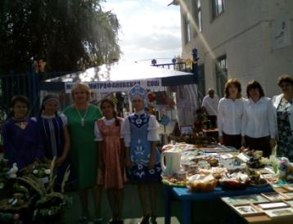

Творческая выставка
«Творится мудрость здесь и красота»
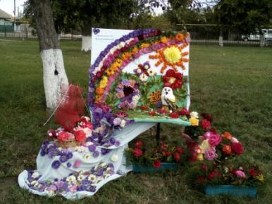
«Выставка Цветов»

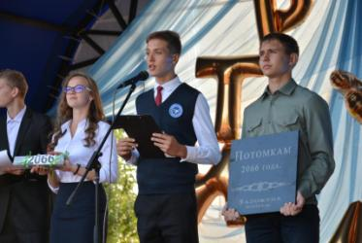
Обращение к потомкам

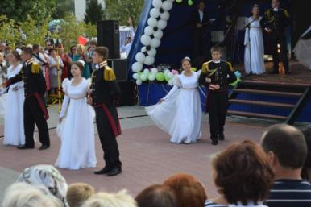
Открытие праздничного бала.
Ребята 5-11 классов приняли участие во Всероссийской акции «Белый Цветок», направленной на помощь детям с онкологическими заболеваниями. Ребятами были изготовлены и вручены волонтёрам символические белые цветы из бумаги, ткани и органзы.
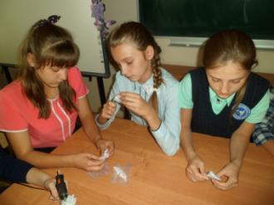

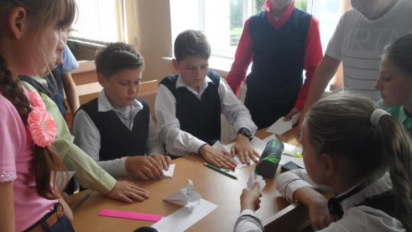

Учредитель и издатель – Совет старшеклассников МКОУ Митрофановская СОШ
Куратор: Плохих Надежда Викторовна
Главный редактор: Осипова Татьяна,11 «А» класс
Корреспонденты: Дудник Д., Варёнова А., Черячукина Д., Иващенко А., Рябенко Л.
Фотокорреспонденты: Завгородняя Виктория, Певченко Дарья, Губская Анастасия.
Верстка и дизайн: Боброва Мария, Садымак Елизавета, Шаповалов Иван, Дьякова Ольга
Адрес редакции: МКОУ Митрофановская СОШ, кабинет №207
e-mail mitrscho@yandex.ru

Юные поэты МКОУ Митрофановской школы! Вы сможете размещать свои стихотворения, удивительные рассказы, истории! Наша газета поможет раскрыть все ваши творческие способности,
и продемонстрировать их всей школе!

